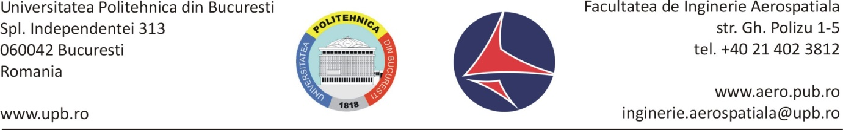

Convenție de Lucru la Proiectul de Diplomă pentru Anul Universitar 2018-2019

Încheiată între:
Studentul / studenta: ________________________________________________________________
E-mail: ________________________________________ Tel. mobil: __________________________
din anul terminal al programului de studii: [CA] / [SP] / [EIA] / [IMA] / [NA] / [DA]
cunoscând prevederile Procedurii de Elaborare și Îndrumare a Proiectelor de Diplomă UPB-FIA Ediția 1.3, precum și prevederile regulamentelor UPB, fiind de acord să le respect, mă angajez să lucrez proporțional cu 18 puncte credit timp de 2 semestre la proiectul de diplomă cu tema de tip a / b / c:
__________________________________________________________________________________
__________________________________________________________________________________
sub îndrumarea
Îndrumătorului / îndrumătoarei (din partea UPB-FIA): ______________________________________
E-mail: ________________________________________ Tel. mobil: __________________________
Unde se țin ședințele de îndrumare: ____________________________________________________
Îndrumător în co-tutelă (dacă este cazul): ________________________________________________
Organizația îndrumătorului în co-tutelă: _________________________________________________
Subsemnatul student / subsemnata studentă mă angajez să susțin următoarele verificări pe parcurs și să predau proiectului final la termenele din tabelul următor. Depășirea termenelor se sancționează prin penalități la nota obținută sau prin rezilierea prezentei convenții. În cazul rezilierii, sunt conștient(ă) că susținerea examenului de diplomă în anul universitar curent nu mai este posibilă (nici în sesiunea septembrie).

Tabel cu fazele verificării și predării proiectului de diplomă și termene (se completează pe parcurs):
Nr. crt. | Predare | Termen planificat | Termen realizat | Punctaj obținut | Puncte credit | Semnătura îndrumătorului
1 | Verificare 1 (documentare, bibliografie, plan de lucru) | 16 nov 2018 |  | P₁ (0-50)
2 | Verificare 2 (cel puțin 33% din proiect și cel puțin un capitol din proiect) | 18 ian 2019 |  | P₂ (0-50)
3 | Nota la disciplina Pregătirea proiectului de diplomă pe semestrul I (PP1) | 21-23 ian 2019 |  | Round[(P₁+P₂)/10] | 4
4 | Verificare 3 (cel puțin 66% din proiect și calitate a lucrării pentru maximum de puncte) | 29 mar 2019 |  | P₃ (0-50)
5 | Verificare 4 (cel puțin 90% din proiect și calitate a lucrării pentru maximum de puncte) | 17 mai 2019 |  | P₄ (0-50)
6 | Nota la disciplina Pregătirea proiectului de diplomă pe semestrul II (PP2) | 27-29 mai 2019 |  | Round[(P₃+P₄)/10] | 4
7 | Predare proiect de diplomă finalizat | 14 iun 2019 |  | - | -
8 | Susținerea examenului de diplomă în fața comisiei | 1-5 iul 2019 |  |  | 10 | -

Student | Îndrumător (UPB-FIA) | Director de departament
Numele: | Numele: | Numele:
Semnătura: | Semnătura: | Semnătura:
Data: | Data: | Data:

